# “Serious”项目组开题报告

## 项目介绍

该项目是数字媒体实训内容，目的是开发出一个3维游戏。

## 组织架构与角色安排

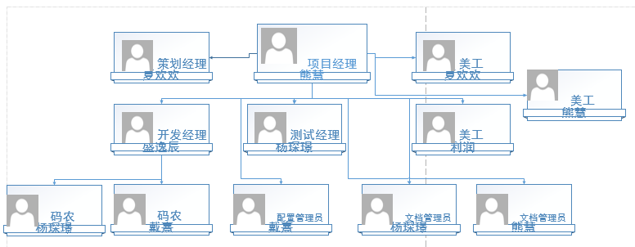

## 资源需求

### 人力资源需求

|  |  |  |  |
| --- | --- | --- | --- |
| 项目角色 | 内部/外部 | 姓名 | 联系方式 |
| 项目经理 | 内部 | 熊慧 | 18819421304 |
| 开发经理 | 内部 | 盛逸辰 | 15521116063 |
| 测试经理 | 内部 | 杨琛璟 | 18819421312 |
| 策划经理 | 内部 | 夏欢欢 | 1322877565 |
| 配置管理员 | 内部 | 戴熹 | 15622133362 |
| 美工组织者 | 内部 | 利润 | 18826458719 |

### 物力资源需求

|  |  |  |  |  |
| --- | --- | --- | --- | --- |
| 编号 | 物资 | 数量 | 单位 | 用途 |
| 1 | 电脑 | 6 | 台 | 开发 |

## 时间里程碑计划

|  |  |  |  |  |
| --- | --- | --- | --- | --- |
| 里程 | 日期 | 状态 | 负责人 | 备注 |
| 开题 | 2016.06.06 | 完成 | 熊慧 |  |
| 需求分析 |  |  |  |  |
| 概要设计 |  |  |  |  |
| 详细设计 |  |  |  |  |
| 建模，编码，测试 |  |  |  |  |
| 系统测试 |  |  |  |  |
| 交付 |  |  |  |  |

## 交付物

### 技术交付物

#### 计划文档

#### 需求文档

#### 概要设计文档

#### 详细设计文档

#### 测试文档

#### 使用说明

#### 可运行程序

#### 源代码

### 管理交付物

### 项目章程

### 团队通讯录

### 范围描述

### 甘特图

### 里程碑报告

### 经验报告